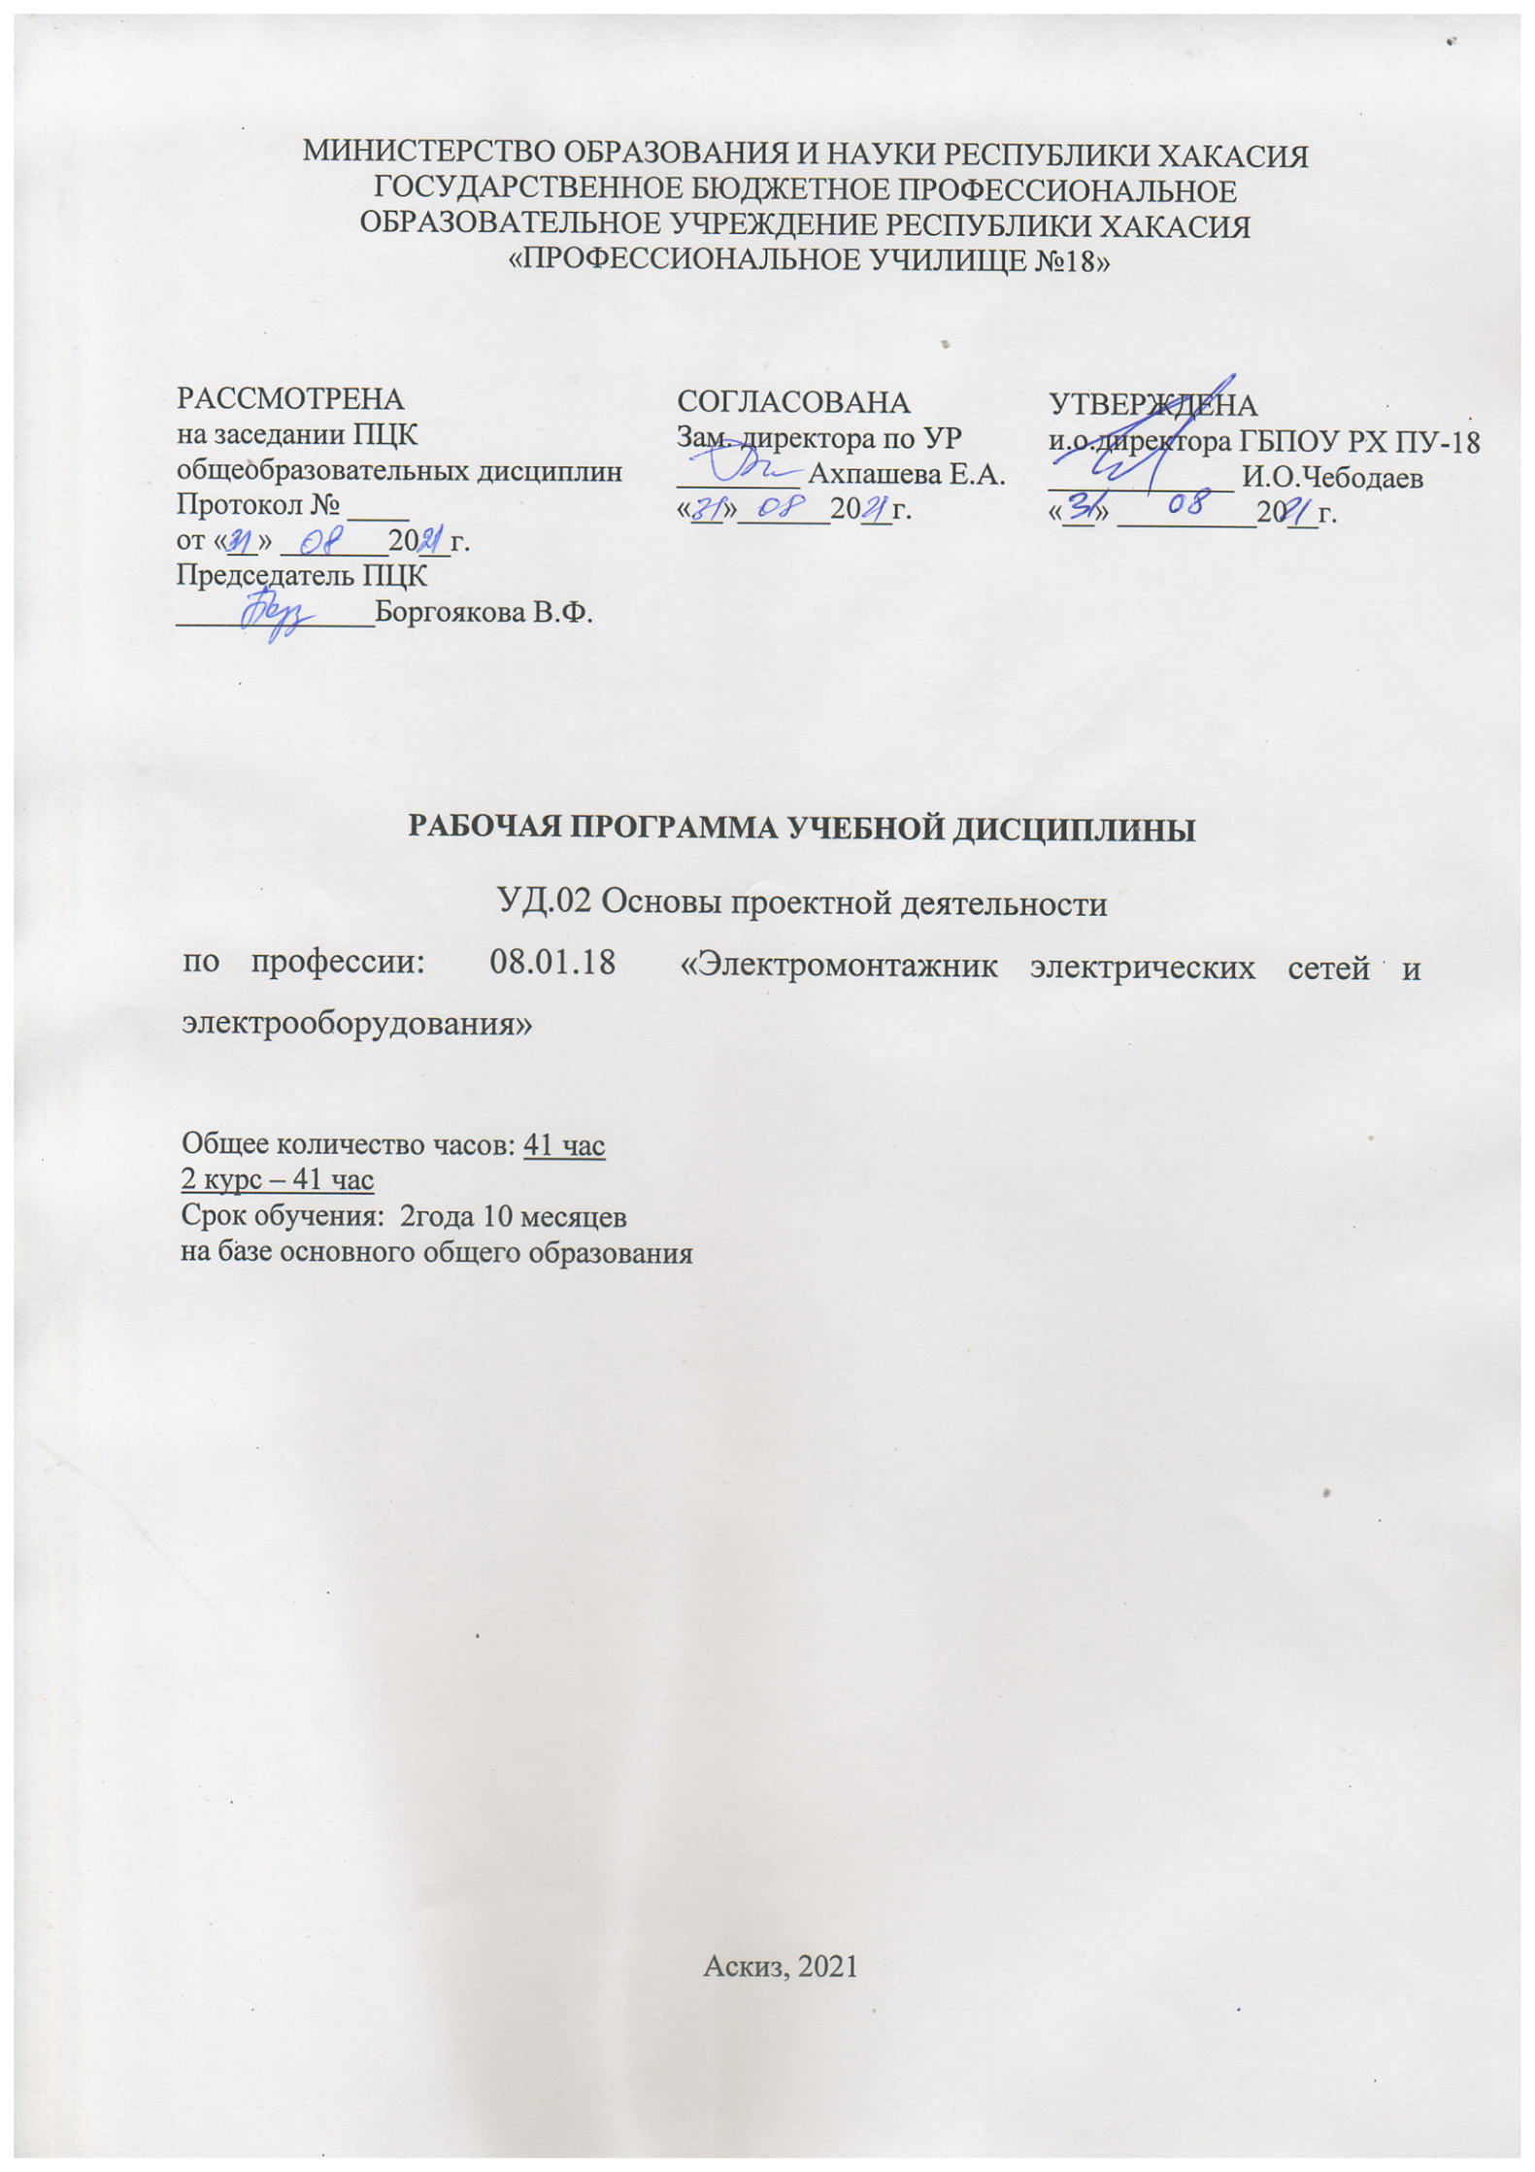

Программа учебной дисциплины «Проектная деятельность» разработана на основе: Примерной программы общеобразовательной учебной дисциплины «Основы проектной деятельности» для профессиональных образовательных организаций, (одобрена Научно-методическим советом Центра профессионального образования ФГАУ «ФИРО» и рекомендована для реализации основной профессиональной образовательной программы СПО на базе основного общего образования с получением среднего общего образования, Протокол № 2 от 26.03. 2015 г.)

Организация-разработчик: ГБПОУ РХ ПУ-18

Разработчик:
Аёшина Рита Килин-ооловна, преподаватель

СОДЕРЖАНИЕ

 | стр.
ПАСПОРТ ПРОГРАММЫ УЧЕБНОЙ ДИСЦИПЛИНЫ | 4
СТРУКТУРА и содержание УЧЕБНОЙ ДИСЦИПЛИНЫ | 5
условия реализации программы учебной дисциплины | 9
Контроль и оценка результатов Освоения учебной дисциплины | 10

- паспорт ПРОГРАММЫ учебной дисциплины
Проектная деятельность

1.1. Область применения программы: рабочая программа учебной дисциплины «Проектная деятельность» является вариативной частью основной профессиональной образовательной программы по программе подготовки квалифицированных рабочих и служащих 08.01.18 «Электромонтажник электрических сетей и электрооборудования»

Рабочая программа учебной дисциплины может быть использована в дополнительном профессиональном образовании (в программах повышения квалификации и переподготовки).
- Место дисциплины в структуре основной профессиональной образовательной программы: дисциплина «Проектная деятельность» относится к общепрофессиональному циклу вариативной части основной профессиональной образовательной программы.

- Цели и задачи дисциплины – требования к результатам освоения дисциплины:

Цель освоения дисциплины «Проектная деятельность»: отработка навыков научно-исследовательской, аналитической и проектной работы. Основными задачами дисциплины являются:

- выделение основных этапов написания выпускной квалификационной работы;

- получение представления о научных методах, используемых при написании и проведении исследования; изучение способов анализа и обобщения полученной информации;
- получение представления об общелогических методах и научных подходах;

- получение представления о процедуре защиты курсовой (дипломной) работы.
- В результате освоения дисциплины обучающийся должен уметь:

- применять теоретические знания при выборе темы и разработке проекта; разрабатывать структуру конкретного проекта;
- использовать справочную нормативную, правовую документацию; проводить исследования; самостоятельно разрабатывать структуру проекта, делать аналитическую обработку текста;
- оформлять библиографию, цитаты, ссылки, чертежи, схемы формулы. В результате освоения дисциплины обучающийся должен знать:
- типы и виды проектов;
- требования к структуре проекта;
- виды проектов по содержанию.

1.4. Рекомендуемое количество часов на освоение программы дисциплины:
максимальная учебная нагрузка обучающегося 41 час, в том числе: обязательная аудиторная учебная нагрузка обучающегося 41 час; самостоятельная работа обучающегося часа.
  - СТРУКТУРА И СОДЕРЖАНИЕ УЧЕБНОЙ ДИСЦИПЛИНЫ

- Объем учебной дисциплины и виды учебной работ

Вид учебной деятельности |  |  | Объем часов
Максимальная учебная нагрузка (всего) |  |  | 41
Обязательная аудиторная учебная нагрузка (всего) |  |  | 41
в том числе:
практические занятия | 28
Контрольные работы | 3
Самостоятельная работа обучающегося (всего) |  | -
В том числе:
подготовка реферативных сообщений;
создание электронных презентаций по
конкретной теме
подготовка к защите проекта
самостоятельная работа по выполнению
текущего домашнего задания (подготовка к
занятию: работа с учебным пособием,
дополнительными источниками литературы над
заданием преподавателя, работа с конспектом)
Итоговая аттестация во втором семестре в форме дифференцированного зачета

2.2. Тематический план и содержание учебной дисциплины «Основы проектной деятельности»
Наименование  разделов и тем | Содержание учебного материала, лабораторные и практические работы,  самостоятельная работа обучающихся |  |  | Объем часов | Уровень  освоения
Введение | Содержание учебного материала |  |  | 2
 | 1. |  | Цели и задачи курса. Проект как один из видов самостоятельной деятельности обучающегося. | 2 | 1
 | 2. |  | Цели и задачи курса. Проект как один из видов самостоятельной деятельности обучающегося.
Тема 1.  Типы и виды  проектов | Содержание учебного материала: |  |  | 2
 | 1. |  | Типы проектов по сферам деятельности (технический, организационный, экономический, социальный, смешанный)  Классы проектов (монопроекты, мультипроекты, мегапроекты). Виды проектов(инвестиционный, инновационный, научно-исследовательский, учебно- образовательный, смешанный) | 2 | 1
 | Самостоятельная работа:
 | Реферат. «Что такое учебный проект» «Алгоритм работы над проектом» |  |  |  | 2
Тема 2. Выбор и формулирование темы, постановка целей. Определение гипотезы | Содержание учебного материала |  |  | 6
 | 1. |  | Выбор темы. Определение степени значимости темы проекта. Требования к выбору и формулировке темы. Актуальность и практическая значимость исследования. Определение цели и задач. Типичные способы определения цели. Эффективность целеполагания. Понятие «Гипотеза». Процесс построения гипотезы. Формулирование гипотезы. Доказательство и опровержение гипотезы | 2 | 1
 | Контрольная работа: |  |  | 2 | 2
 | Выполнение контрольной работы №1
 | Практические занятия
 | Практическая работа №1 «Цель, задачи, актуальность проекта» |  |  | 2 | 2
Тема 3. Этапы работы над проектом | Содержание учебного материала |  |  | 6
 | 1. |  | Этапы работы над проектом. Подготовительный этап: выбор темы, постановка целей и задач будущего проекта. Планирование: подбор необходимых материалов, определение способов сбора и анализа информации. Основной этап: обсуждение методических аспектов и организация работы, структурирование проекта, работа над проектом. Заключительный этап: подведение итогов, оформление результатов, презентация проекта | 2 | 1
 | Практические занятия
 | Практическая работа № 2 «Типы проектов» |  |  | 2 | 2
Тема 4. Методы работы с источником информации | Содержание учебного материала |  |  | 8
 | 1. | Виды литературных источников информации: учебная литература (учебник, учебное пособие), справочно-информационная литература (энциклопедия, энциклопедический словарь, справочник, терминологический словарь, толковый словарь), научная литература (монография, сборник научных трудов, тезисы докладов, научные журналы, диссертации). |  | 2 | 1
 | 2. | Информационные ресурсы (интернет - технологии) Правила и особенности информационного поиска в Интернете Виды чтения. Виды фиксирования информации. Виды обобщения информации |  | 2
 | Практические занятия |  |  |  | 2
 | Практическая работа № 3 Отработка методов поиска информации в Интернете. «Оформление письменной части проекта». |  |  | 2
 | Контрольная работа:
 | Выполнение контрольной работы №2 |  |  | 2
 | Самостоятельная работа: |  |  |  | 3
 | Подготовка к занятию: работа с учебным пособием |  |  | -
 | Реферат. Понятие «Тезисы». Правила составления конспектов. Методы работы с текстовыми источниками информации. |  |  | -
Тема 5. Правила оформления проекта. Презентация проекта | Содержание учебного материала |  |  | 11
 | 1 | Общие требования к оформлению текста (ГОСТы по оформлению машинописных работ: выбор формата бумаги, оформление полей, знаков препинания, нумерации страниц, рубрикации текста, способы выделения отдельных частей текста)  Правила оформления титульного листа, содержания проекта. Оформление библиографического списка. Правила оформления таблиц, графиков, диаграмм, схем. |  | 2 | 1
 | 2 | Презентация проекта. Особенности работы в программе PowerPoint. Требования к содержанию слайдов. Алгоритм написание отчета. Сильные и слабые стороны работы над своим проектом. |  | 2
 | 3 | Что такое экспертиза. Проведение экспертизы своей и чужой деятельности. Критерии оценивания проекта. Способы оценки. Самооценка. |  | 1
 | Практические занятия
 | Практическая работа №4 Оформление титульного листа. Оформление библиографического текста.  Оформление слайдов в программе PowerPoint. |  |  | 2 | 2
 | Контрольная работа:
 | Выполнение контрольной работы №3 |  |  | 2 | 1
 | Практические занятия
 | Практическая работа № 5 «Оценивание собственного или группового проекта».  «Публичные пробы». «Отчет о работе над проектом». |  |  | 2 | 2
 | Самостоятельная работа:
 | Доклад с презентацией. Особенности оформления текста исследовательской работы (стили текстов). Лексические средства, применяемые в текстах научного характера. Допустимые сокращения слов в текстах. Правила оформления демонстрационных материалов (плакатов). |  |  | - | 2
Тема 6. Особенности выполнения курсового и дипломного проекта | Содержание учебного материала |  |  | 4
 | 1. |  | Структура курсовой работы. Оформление задания для выполнения курсовой работы. Календарный план-график выполнения курсового проекта. Порядок сдачи и защиты курсового проекта | 1 | 1
 | 2. |  | Структура дипломной работы. Оформление задания для выполнения дипломной работы. Календарный план-график выполнения дипломного проекта. Порядок сдачи и защиты дипломного проекта. | 1
 | Практическая работа №6 « Подготовка к сдаче и защиты дипломного проекта» |  |  | 2
 | Самостоятельная работа:
 | Основные требования, предъявляемые к структуре и оформлению письменной части учебных проектов. Титульный лист. Содержание. Введение. Основная часть. Заключение. Библиография. Приложение. |  |  | - | 2
 | Доклад с презентацией. Правила написания тезисов к работе. Структура тезисов. Понятия рецензии. План написания рецензии. |  |  | - | 2
 | Дифференцированный зачет |  |  | 2
 | Всего: |  |  | 41

  - УСЛОВИЯ РЕАЛИЗАЦИИ ПРОГРАММЫ ДИСЦИПЛИНЫ

- Требования к минимальному материально-техническому обеспечению

Реализация программы дисциплины требует наличия учебного кабинета.
Оборудование учебного кабинета:
- рабочие места по количеству обучающихся (компьютеры);
- рабочие места по количеству обучающихся (теоретическое обучение);
- рабочее место преподавателя;
- рабочая доска;
- мультимедийная доска;
- проектор.

3.2. Информационное обеспечение обучения
Перечень учебных изданий, Интернет-ресурсов, дополнительной литературы

- Ступицкая М.А. Материалы курса «Новые педагогические технологии: организация и содержание проектной деятельности учащихся»: лекции 1-8. - М.: Педагогический университет «Первое сентября», 2012.

- Сергеев И.С. Как организовать проектную деятельность учащихся. – М.: АРКТИ, 2012.

Дополнительные источники:
- Гин, С. И. Проект или исследование? / С. И. Гин // Пачатковая школа. –
2010. – № 6. – С. 49–51

- Программа учебных модулей «Основы проектной деятельности» для учащихся основной школы разработанным А.Г. Шурыгиной и Н.В. Носовой. – Киров: Кировский ИПК и ПРО, 2011

- Ступицкая М.А. Новые педагогические технологии: учимся работать над проектами. - Ярославль: Академия развития, 2008.

- Сергеев И.С. Как организовать проектную деятельность учащихся. – М.: АРКТИ, 2012.

- Щербакова С.Г. Организация проектной деятельности в образовательном учреждении. Издательско-торговый дом «Корифей» - Волгоград, 2011.

Интернет-ресурсы:

http://eor.edu.ru, Федеральный центр информационно-образовательных ресурсов

http://school-collection.edu.ru, Единая коллекция цифровых образовательных ресурсов

4. | КОНТРОЛЬ |  | И |  | ОЦЕНКА |  | РЕЗУЛЬТАТОВ | ОСВОЕНИЯ
ДИСЦИПЛИНЫ
Результаты |  | обучения |  | (освоенные |  |  | Формы и методы контроля и оценки
умения, усвоенные знания) |  |  |  |  |  |  | результатов обучения
уметь: |  |  |  |  |  |  | Оценка выполнения практической работы.
Применять теоретические знания при |  |  |  |  |  | Тестирование.
выборе темы и разработке проекта |  |  |  |  |  |  | Внеаудиторная самостоятельная работа.
Разрабатывать |  | структуру |  | конкретного |  |  | Экзамен.
проекта
Использовать |  | справочную |  | нормативную,
правовую документацию
Проводить исследования
Самостоятельно разрабатывать |  |  |  |  | структуру
проекта, делать аналитическую обработку
текста
Оформлять |  | библиографию, |  |  | цитаты,
ссылки, чертежи, схемы формулы
знать:
Типы и виды проектов
Требования к структуре проекта
Виды проектов по содержанию

